水泥标准稠度仪结构与使用维护
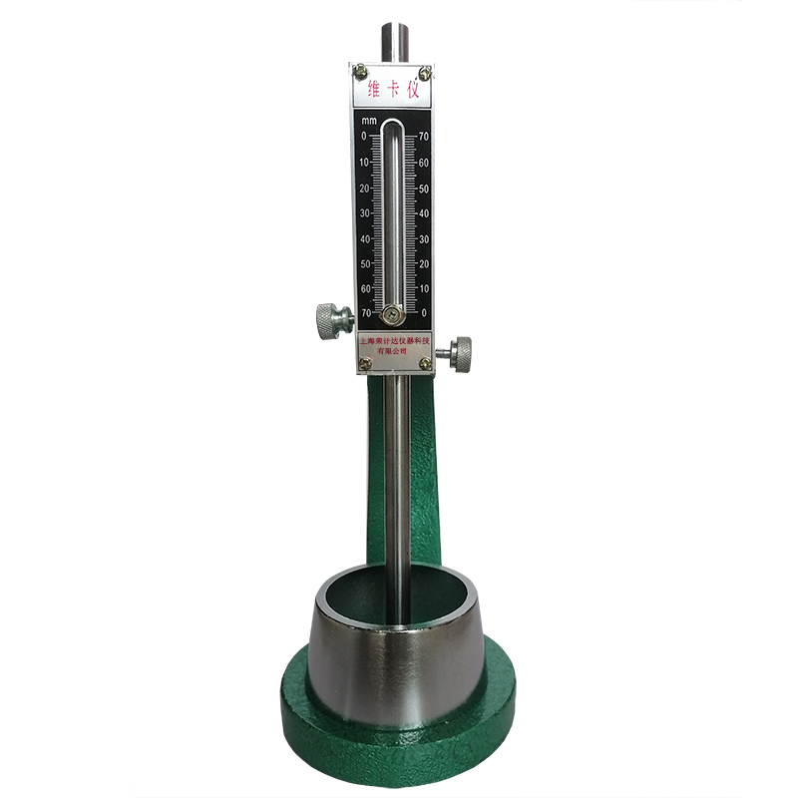

结构：
★本维卡仪主要由铸铁座、支架、滑动杆、刻度尺、园模、试杆、试针等件组成，滑动杆旁的松紧螺丝用以调整高低，指针借固定套及螺丝固定在滑动杆上，以测定滑动杆移动的情况。
★本维卡仪具有双边指标刻控尺，通过滑动杆的移动，借固定在滑动杆上的指示针进行读书。刻度尺左侧为S，表示下沉深度MM，刻度范围由0—70毫米，A小刻度间距为1毫米，刻度尺右侧为P，刻度21—33%，表示标准稠度用水量。
★标准稠度试杆用于测定稠度用，试针用于测定凝结时间用，试杆和试针根据测试要求，可拆卸使用。
使用与维护：
★使用前需要将滑动部分注入少许润滑油，并检查是否能上下自由滑动。
★标准稠度的测定：拌和结束后，立即将拌制好的水泥净浆装入已置于玻璃底板上的试模中，用小刀插捣，轻轻振动数次，刮去多余的净浆，抹平后迅速将试模和底板移到维卡仪上，并将其A定在试杆下，降低试杆直至与水泥净浆表面接触，拧紧螺丝后，突然放松，使试杆垂直自由地沉入水泥净浆中。在试杆停止沉入或释放试杆30S时记录试杆距底板之间的距离，升起试杆后，立即擦净，整个操作应在搅拌后1.5min内完成。以试杆沉入净浆并距离底板6mm±1mm的水泥净浆为标准稠度净浆。其拌和水量为该水泥的标准稠度用水量（P），按水泥质量的百分比计。
★初凝结时间的测定：试件在湿气养护箱中养护至加水后30min时进行A次测定。测定时，从湿气养护箱中取出园模放到试针下，降低试针与水泥净浆表面接触。拧紧螺丝后，1s~2s后突然放松，试针垂直自由地沉入水泥净浆。观察试针停止下沉或释放试针30s时指针的读数当试针沉至距离底板4mm±1mm时，为水泥达到初凝状态，由水泥全部加入水中至初凝状态的时间为水泥的初凝时间，用min来表示。
★终凝时间的测定：为了准确观测试针沉入的状况，在终凝针上安装了一个环形附件。在完成初凝时间测定后，立即将试模连同浆体以平移的方法从玻璃板取下翻转180°，直径大端向上，小端向下放在玻璃板上，再放入湿气养护箱中继续养护，临近终凝时间每隔15min测定一次，当试针沉入试体0.5mm时，即环形附件开始不能在试体上留下痕迹时，为水泥达到终凝状态，由水泥全部加入水中至终凝状态的时间为水泥的终凝时间，用min来表示。
★水泥标准稠度仪，水泥维卡仪测定应注意。在A初测定的操作时应轻轻扶持金属柱，使其徐徐下降，以防试针撞弯，但结果以自由下落为准，在整个测试过程中试针沉入的位置至少要距试模内壁10mm，临近初凝时间每隔5min测定一次，临近终凝时间每隔15min测定一次，到达初凝或终凝时应立即重复测一次，当两次结论相同时才能定为到达初凝或终凝状态。每次测定不能让试针落入原针孔。每次测试完毕须将试针擦干净并将试模放回湿气养护箱内，整个测试过程要防止试模受振。

